220 PROTOTIPOS DE LAS DIFERENTES MODALIDADES DEL CARNAVAL DE NEGROS Y BLANCOS ESTARÁN EXPUESTOS HASTA MEDIADOS DE OCTUBRE EN LA GOBERNACIÓN DE NARIÑO
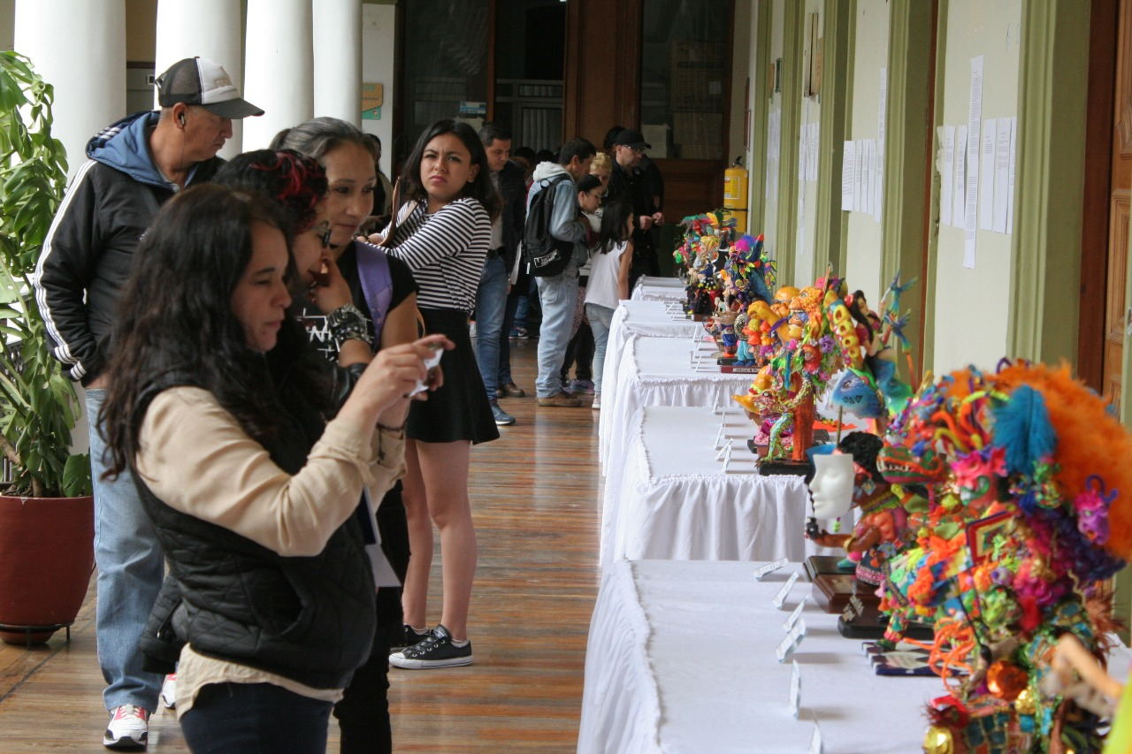
En las instalaciones de la Gobernación de Nariño se dio apertura a la exposición de los prototipos de las diferentes modalidades que participarán en el Carnaval de Negros y Blancos 2020. Esta muestra que estará abierta al público hasta mediados de octubre, entrega a la comunidad los diseños en miniatura de las murgas, disfraces individuales, comparsas, colectivos coreográficos, carrozas y carrozas no motorizadas que harán parte de la próxima fiesta magna. Son 220 prototipos, de los cuales 130 fueron seleccionados.
En el evento de apertura, que estuvo acompañado por las 6 candidatas que compiten por la corona de Reina del Carnaval, el secretario de Desarrollo Económico Nelson Leitón destacó el compromiso de los artesanos nariñenses para presentar sus propuestas que buscan impactar en propios y turistas que llegan cada año para disfrutar de esta fiesta. “Nuestra gran festividad muestra a Colombia y al mundo toda la majestuosidad del arte y la cultura, color y música que reúne el Carnaval. Siempre ha existido el interés por esta fiesta, para que permanezca como patrimonio inmaterial, además de fortalecer y cualificar al artesano”, indicó el funcionario.
De igual manera el gerente de Corpocarnaval Juan Carlos Santacruz, manifestó que serán cerca de 130 motivos los que participarán en los desfiles del 3 y 6 de enero y este fin de semana se comenzará con las audiciones para la selección de las murgas en el teatro al aire libre Agustín Agualongo y el próximo 13 de octubre se cumplirá con la elección de 11 colectivos coreográficos que harán parte del Carnaval 2020.
Los artesanos que acompañaron la apertura de esta muestra invitaron a toda la comunidad de Pasto para que acuda a las instalaciones de la Gobernación de Nariño y puedan apreciar este abrebocas de lo que será el próximo Carnaval de Negros y Blancos. “Esta exposición es casi una tradición y la gente ya la reclama, por eso esperamos que todos los pastusos y los admiradores de este patrimonio vengan y miren parte de lo que va a ser esta fiesta que cada año convoca a miles de personas”, sostuvo el maestro Hernán Alfredo Narváez.
Información: Gerente Corpocarnaval, Juan Carlos Santacruz Gaviria. Celular: 3006519316
Somos constructores de paz

CONCEJO DE PASTO APROBÓ DOS ACUERDOS PARA MEJORAMIENTO DE LA PLAZA DE MERCADO EL POTRERILLO
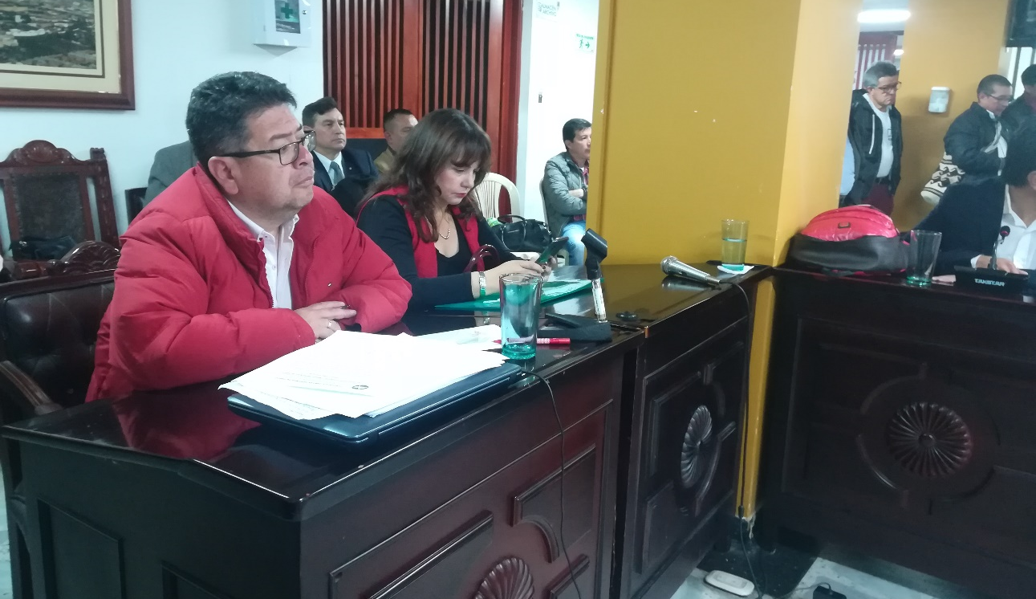
En segundo debate, el Concejo de Pasto aprobó los acuerdos a través de los cuales se autoriza al alcalde, celebrar el contrato de mejoramiento de la Plaza de Mercado El Potrerillo fase 1, así como la construcción y mejoramiento de las vías internas. La iniciativa es liderada por la Administración Municipal a través de la Secretaría de Desarrollo Económico y Competitividad.
“Hoy afortunadamente se ha dado el respaldo por parte del Concejo Municipal, para dar continuidad a este proyecto de ciudad”, manifestó al término de la sesión, el secretario de Desarrollo Económico y Competitividad, Nelson Leiton Portilla, quien dijo que posterior a esta aprobación se iniciará con los procesos de licitación y se dará cumplimiento a los requisitos en trámite.
El funcionario, reiteró que esta iniciativa estratégica de la actual administración impactará positivamente en la organización de la Plaza de Mercado y en la calidad de vida de los usuarios, quienes ejercerán su labor en una instalación más cómoda y moderna. “Es devolver la dignidad a unas personas que trabajan desde la madrugada y que hoy no cuentan con unas instalaciones adecuadas”, subrayó.
El concejal Alexander Rassa, ponente del proyecto de acuerdo, destacó que esta iniciativa de beneficio para toda la ciudadanía permitirá a futuro generar procesos para mejorar la competitividad en el municipio. “Hoy se hace una inversión significativa y exalto la diligencia de la Administración Municipal, por las gestiones adelantadas para lograr los recursos que hacen que este proyecto sea una realidad”, subrayó.
La comunidad que asistió al debate, se mostró satisfecha con la aprobación de los dos acuerdos y por su parte la Comisión Consultiva de la iniciativa, representada por Tatiana Martínez, coordinadora del comité socioeconómico, expuso públicamente un comunicado, a través del cual aclararon entre otras situaciones, que el proyecto, ha tenido un proceso de concertación y socialización con los diferentes sectores de la Plaza de Mercado y que dicho ente no tiene apoderado jurídico para representar proceso alguno de la comunidad.
“Es un proyecto de beneficio para el municipio y para la región, eran muchos años en los que el Mercado Potrerillo había sido olvidado. Estamos muy satisfechos con el trabajo que se ha venido desarrollando, este es un sueño que teníamos todos los usuarios”, puntualizó Tatiana Martínez.
Información: Secretario de Desarrollo Económico, Nelson Leiton Portilla. Celular: 3104056170
Somos constructores de paz

CIENTOS DE NIÑOS Y NIÑAS DE 10 INSTITUCIONES EDUCATIVA DEL MUNICIPIO OFRECIERON SUS PRODUCTOS EN LA CUARTA FERIA EMPREDER EN MI ESCUELA
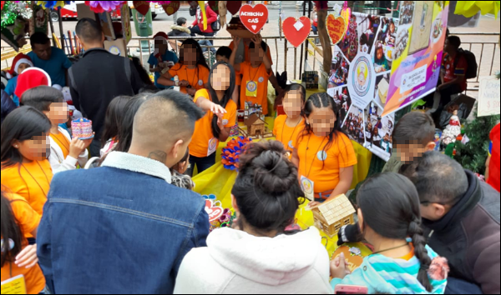
De manera exitosa cientos de niños y niñas de grado 5° de primaria pertenecientes a 10 Instituciones Educativas del Municipio, acompañados de sus docentes y rectores lograron vender y exponer a visitantes y transeúntes que se dieron cita en plaza de Nariño toda una gama de productos y artesanías que fueron elaborados meses atrás para ser presentados en la cuarta versión de la feria Emprender en Mi Escuela EME.
Esta iniciativa que es liderada por la Alcaldía de Pasto, a través de la Secretaría de Educación Municipal, el programa de Desarrollo con Identidad Regional entre España y Nariño – DIRENA, en conjunto con las instituciones educativas, que ha logrado beneficiar a más de 2.000 estudiantes de grado quinto en el Municipio de Pasto.
Los cerca de 800 niños que cursan grado quinto de primaria quienes convirtieron la plaza de Nariño en una gran sala de exposición llena de arte, color y alegría, fueron los protagonistas y asumieron todos los roles productivos de una empresa exponiendo durante la feria, sus habilidades y destrezas, así lo dio a conocer, Karen Dorado, IEM Gualmatán, “me gusta mucho trabajar en equipo, y todo lo que hemos traido lo hemos podido desarrollar con la ayuda de nuestro profesor y lo que más me gusta es vender estos productos directamente a las personas”.
De la misma manera se expresó, Juan José Salazar, estudiante de la IEM Ciudadela Educativa de Pasto, “me gusta porque trabajamos juntos, ayudándonos, no nos peleamos estamos felices, y hemos aprendido a comprendernos mejor”.
El alcalde de Pasto, encargado Nelson Leiton Portilla, felicitó a todos los organizadores y participantes, “queremos felicitar a toda la comunidad educativa de la IEM, a los docentes, rectores, padres de familia pero principalmente a los niños y niñas que hoy nos presentan con gran orgullo y agrado todo el resultado de varios días de trabajo que hoy se ven materializados y muy seguramente el día de mañana tendrán todo el potencial para convertirse en unos grandes empresarios”, enfatizó Leitón Portilla.
Las instituciones educativas que participaron participan del escalonamiento del proyecto de transferencia de la metodología “Emprender en mi Escuela – EME”, de la feria fueron: Luis Eduardo Mora Osejo, Eduardo Romo Rosero, Francisco de la Villota, Heraldo Romero Sánchez, Nuestra Señora de Guadalupe, Ciudadela de Pasto, Gualmatán, El Socorro, Pedagógico y el Centro Municipal Santa Teresita del Encano.
Somos constructores de paz

70 FAMILIAS DE LAS COMUNAS 4, 5, 8 Y 10 DESARROLLARÁN AGRICULTURA URBANA EN GRANJA DEL INEM DE PASTO

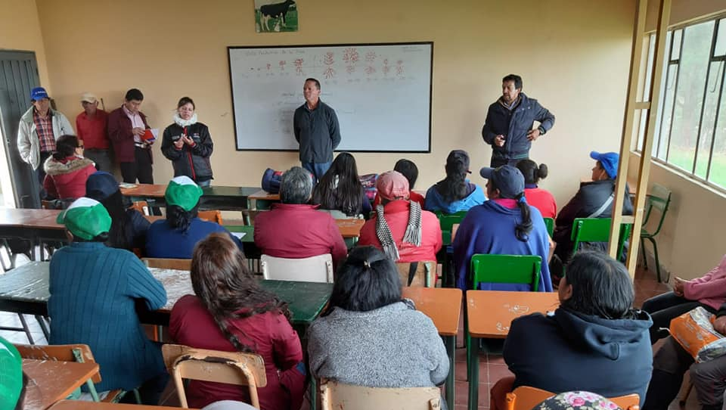
La Alcaldía de Pasto a través de la Secretaría de Agricultura, y la IEM Inem, llevó a cabo la presentación del proyecto de agricultura urbana en el sector de la finca de Betania del corregimiento de Jamondino, iniciativa que se encuentra dentro de las metas del plan de desarrollo Municipal Pasto Educado Constructor de Paz.
Para la ejecución de esta iniciativa los participantes iniciaron la preparación del terreno y se proyectan para el cultivo de diferentes productos que beneficiarán su calidad de vida. “Yo doy gracias a la Alcaldía porque nosotros somos vulnerables y el venir acá y cultivar nuestra propia comida hace que me olvide, me distraiga y desestrese del difícil trabajo que desempeñamos en las calles para sacar adelante a nuestras familias”, señaló la usuaria de este proyecto Ana María Erazo Pantoja.
Marcela Martínez, subsecretaria de Desarrollo Agropecuario, explicó que este convenio con la I.E.M INEM, se realiza con el aporte de cerca de 17 millones de pesos representados en insumos agrícolas, y adecuación de terrenos, así mismo la Alcaldía de Pasto, cofinanciará el acompañamiento técnico y de planeación en el proceso productivo para intervenir 6 hectáreas con cultivos de papa, hortalizas, cebolla, quinua y frutales.
Jaime Guerrero Vinuesa, Rector de la Institución INEM de Pasto, manifestó que, gracias a esta articulación con la Alcaldía de Pasto, se podrá favorecer a cerca de 70 familias vulnerables y de escasos recursos económicos, que pertenecen a población víctimas, desplazadas y recuperadores ambientales. “La idea es querer empezar a articular los procesos de producción agrícola en nuestra granja, donde hay más de 20 hectáreas cultivables”, enfatizó el directivo.
Información: Secretario de Agricultura - Luis Felipe Bastidas. Celular: 3146184635
Somos constructores de paz

SEIS CANDIDATAS ASPIRAN AL TÍTULO DE REINA DEL CARNAVAL DE NEGROS Y BLANCOS 2020
Ante medios de comunicación locales y patrocinadores, fueron presentadas las 6 candidatas que buscan el título de Reina del Carnaval de Negros y Blancos 2020. Luego de la respectiva inscripción, las aspirantes comenzaron con la preparación para convertirse en la nueva representante de la fiesta magna.
La elección de la soberana del Carnaval se realizará el próximo 18 de octubre, para lo cual, las candidatas participarán de capacitaciones y asesorías en diferentes temáticas en torno a esta manifestación cultural. El gerente de Corpocarnaval Juan Carlos Santacruz, sostuvo que para la selección de la nueva Reina del Carnaval 2020, se precisa la evaluación a través de diferentes actividades, además de la calificación que entregue el jurado sobre las entrevistas correspondientes, y, finalmente se tendrá la valoración que se entregará durante la ceremonia de elección y coronación. “Encontramos en las 6 candidatas un gran interés para asumir la responsabilidad que tiene el convertirse en la representante de nuestro Carnaval”, indicó.
Entre las candidatas que buscan convertirse en la embajadora del Carnaval de Negros y Blancos 2020 se encuentran la diseñadora industrial Carolina Guerrero; Valentina Martínez Cortés, estudiante de Derecho; Ángela Natalia Montaño, estudiante de Administración de Negocios Internacionales; Antonia Rosero, estudiante de Medicina; Verónica Padilla, estudiante de Negocios Internacionales y Daniela Ramos, estudiante de Derecho.
Durante la presentación del certamen, las aspirantes pudieron dialogar con los medios de comunicación locales para dar a conocer la expectativa que genera el convertirse en la nueva embajadora de la fiesta del sur. “Este es nuestro patrimonio, es la fiesta que nos representa en todo el mundo y es la oportunidad que tiene Pasto para mostrar la calidad humana y el talento que existe en esta región”, indicó Ángela Natalia Montaño.
Así mismo, las candidatas destacaron las iniciativas lideradas por la Alcaldía de Pasto a través de la restricción del uso de espuma que buscan proteger el ambiente y mejorar la convivencia durante el Carnaval. “Esta era una medida acertada, que debía tomarse para cuidar nuestros recursos naturales. El juego sigue y no necesitamos de esos elementos para divertirnos porque la esencia de esta fiesta sigue intacta y quienes llegan cada año pueden gozar y admirar las obras de nuestros artesanos”, precisó la candidata Carolina Guerrero.
Información: Gerente Corpocarnaval, Juan Carlos Santacruz Gaviria. Celular: 3006519316
Somos constructores de paz

ESTE LUNES 7 DE OCTUBRE SE REALIZARÁ LA GRAN SUBASTA DE OBRAS DE ARTE DE PINTORES NARIÑENSES
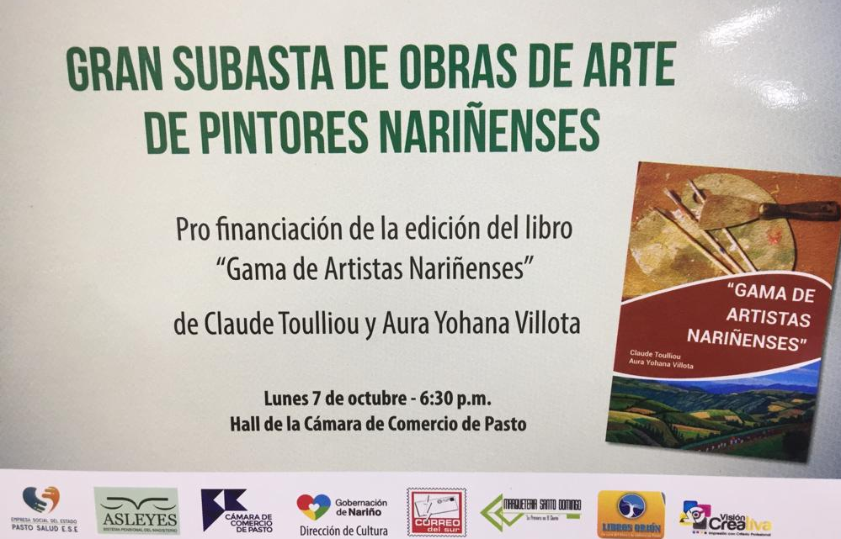
Este lunes 7 de octubre, desde las 6:30 de la tarde, se llevará a cabo la gran subasta de obras de arte de pintores nariñenses, pro-financiación de la edición del Libro ‘Gama de artistas nariñenses’, que será publicado por los periodistas Claude Toulliou y Aura Yohana Villota.
En el hall de la Cámara de Comercio de Pasto serán ubicadas más de 110 obras de arte, de pintores nariñenses que se han unido a esta iniciativa literaria que busca compilar el talento que surge en el sur del país. Entre los autores que participaran se encuentra María Eugenia Bastidas, Darío Polo Villota, Luis Felipe Benavides, Emilio Jiménez Dorado, Guillermo Chaves Navarro, Diego Hernando Ruano, Rojas Ángel, Carlos Delgado Ortíz, Edisson Arciniegas, Marisol Eraso, Boris Arteaga, Mario Santacruz Villota, Juan Carlos Jurado, Eduardo Muñoz Lora, Jairo Buesaquillo, Alfonso López, Belén Moran, Luis Carlos Ramos y Carlos Rosero, entre otros.
Durante la subasta, los participantes podrán apreciar obras realizadas en técnicas como lanigrafía, óleo y espátula, óleo sobre lienzo, acrílicos y joyería. “Hace dos años comenzamos con la idea de hacer un libro de lujo sobre arte nariñense, en vista del escaso apoyo, fueron los propios artistas quienes motivaron esta subasta con la entrega de sus obras para así poder hacer realidad este proyecto que quedará en la historia de la región”, sostuvo Claude Toulliou. Los asistentes a esta subasta podrán encontrar obras originales de artistas de talla internacional en precios que iniciarán desde los $400.000.
Somos constructores de paz

INFORMACIÓN ACTUALIZACIÓN SISBEN DURANTE LA LEY DE GARANTÍAS
La Alcaldía de Pasto informa que según circular n° 11-4 del 23 de julio de 2019, suscrita por la Directora de Desarrollo Social del Departamento Nacional de Planeación DNP, Laura Pabón Alvarado y en cumplimiento a lo estipulado desde la Procuraduría General de la Nacional, se ha solicitado a los gobernadores, alcaldes distritales y alcaldes municipales “abstenerse de efectuar la actualización del SISBEN III, dos semanas antes y una semana después de las elecciones de carácter popular”, con el fin de evitar intervención en política
Siguiente las instrucciones de la entidad de control, la oficina de SISBEN de Pasto, cesará todos sus procesos, de aplicación de encuestas, modificación de datos y retiro de personas y la correspondiente remisión de información al DNP, durante el periodo comprendido entre el martes 15 de octubre al viernes 1 de noviembre de 2019; reiniciando operatividad el martes 5 de noviembre de 2019.
Cabe resaltar, que durante el mencionado periodo la oficina SISBEN mantendrá abiertas las puertas al público para atender inquietudes y brindar la información.
Somos constructores de paz

ESTE 5 DE OCTUBRE SE CUMPLIRÁ LA JORNADA NACIONAL DE VACUNACIÓN “DÍA DE PONERSE AL DÍA”
La Alcaldía de Pasto a través de la Secretaría de Salud invita a la ciudadanía a participar de la jornada nacional de vacunación ‘Día de Ponerse al Día’ que se llevará a cabo este 5 de octubre a partir de las 8:00 de la mañana hasta las 4:00 de la tarde, en los 33 puestos de vacunación ubicados en los diferentes sectores del municipio.
“En este mes se pretende inmunizar a todos los niños y niñas que se encuentren con esquema de vacunación atrasado, para evitar que ellos enfermen o mueran por la no aplicación de las vacunas en las edades correspondientes, este objetivo se logrará con la articulación y apoyo intersectorial del municipio de Pasto, y el cumplimiento de coberturas Útiles de Vacunación”, afirmó la secretaria de Salud, Diana Paola Rosero Zambrano.
Esta jornada tiene como objetivo disminuir en Pasto, los riesgos de enfermar o morir por enfermedades prevenibles por vacuna. Cabe señalar que, aunque esta es una estrategia de intensificación para captar la población objeto de vacunación, así como también de iniciar, completar o terminar los esquemas de vacunación de manera oportuna y poner al día a los niños y niñas que se encuentren atrasados en el esquema, en Pasto todos los días son días de vacunación, gratis y sin barreras.
Información: Secretaria de Salud, Diana Paola Rosero Zambrano. Celular: 3116145813
Somos constructores de paz

LOS DÍAS 7, 14, 21 Y 28 DE OCTUBRE INGRESO DE VEHÍCULOS A LA FERIA DE GANADO SERÁ DESDE LAS 4:00 A.M.
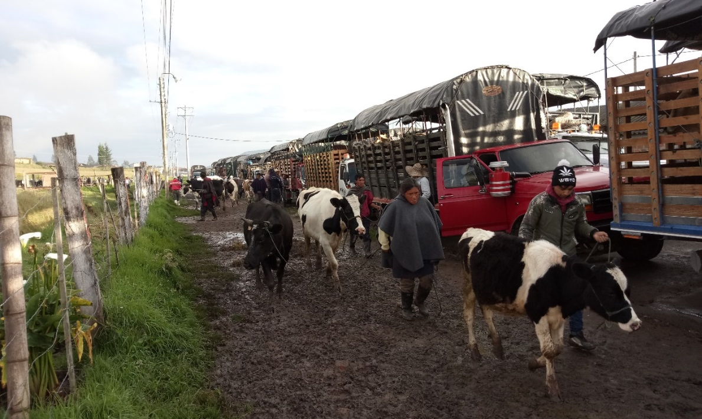
La Dirección Administrativa de Plazas de Mercado informa a los asistentes a la Feria de ganado, que se realiza en el corregimiento de Jongovito, que los días 7, 14, 21 y 28 de octubre del 2019, el ingreso de vehículos de ganado mayor, se hará a partir de las 4 a.m., para realizar el respectivo descargue, debido a encontrarse en proceso de Adoquinamiento la zona donde se realiza este proceso.
Somos constructores de paz

DEL 27 DE SEPTIEMBRE HASTA EL 10 DE OCTUBRE, SE CANCELARÁ EL SUBSIDIO ECONÓMICO A BENEFICIARIOS DEL PROGRAMA COLOMBIA MAYOR NOMINA DE SEPTIEMBRE
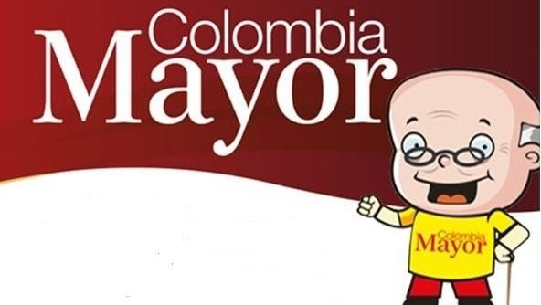
La Alcaldía de Pasto, a través de la Secretaría de Bienestar Social, comunica a los beneficiarios del “Programa Colombia Mayor” que, a partir del 27 de septiembre hasta el 10 de octubre del presente año, se cancelará la nómina correspondiente a SEPTIEMBRE DE 2019.
Es importante mencionar que, por instrucciones del Gobierno Nacional, se incrementaron cinco mil pesos ($ 5.000), por lo tanto se informa a la comunidad en general que los pagos son de tipo mensual y se cancelará un monto de $80.000 mil pesos, se reitera a los beneficiarios que el NO COBRO conlleva al retiro del programa en mención.
Para quienes aún no han realizado el proceso de Biometrización (registro de huellas), deben presentarse en Supergiros ubicado en Avenida Los Estudiante en la calle 20 # 34-13, de lo contrario no podrán hacer su respectivo cobro. Los beneficiarios deben presentar cédula original, dirección y celular actualizados.
Únicamente para el caso de las personas mayores en condición de enfermedad, hospitalización, discapacidad o viaje, u otras circunstancias que imposibilite acercarse a cobrar, presentar PODER NOTARIAL, dicho poder no puede tener una vigencia superior a treinta (30) días, además debe presentar cédula original tanto del beneficiario/a como del apoderado/a.
En el caso de perder la cédula original, se debe tramitar ante la Registraduria la contraseña e inmediatamente hacer entrega de una copia en el Centro Vida de la Secretaría de Bienestar Social.
CRONOGRAMA ZONA URBANA
Se invita a los beneficiarios a cobrar en el lugar más cercano a su domicilio, considerando que, en Pasto, TODOS LOS PUNTOS DE SERVICIO SUPERGIROS, se encuentran habilitados.
Se informa que se atenderá de lunes a domingos, a partir de las 8:00 a.m. hasta las 12 md y de 2:00 p.m. hasta las 6:00 p.m, incluyendo festivos, en el lugar que se encuentre habilitado dicho servicio.
CRONOGRAMA DE ACUERDO AL PRIMER APELLIDO
LETRA DEL PRIMER APELLIDO | FECHA DE PAGO
A,B,C | 27 de Septiembre 2019
D, E, F, G, | 30 de Septiembre 2019
H, I, J, K, L | 1 de Octubre 2019
M, N, Ñ, O | 2 de Octubre 2019
P, Q, R, S, T, | 3 de Octubre 2019
U, V, W, X, Y, Z | 4 de Octubre 2019
PENDIENTES POR COBRAR | DESDE EL 5 HASTA EL 10 de OCTUBRE 2019

ZONA RURAL – PUNTOS DE PAGO SUPERGIROS PERMANENTES EN CORREGIMIENTOS

Los adultos mayores residentes de Catambuco, Genoy, El Encano, Obonuco y Cabrera cobrarán en el punto de pago Supergiros que dispone el sector, desde el 27 de SEPTIEMBRE hasta el 10 de OCTUBRE 2019.
ZONA RURAL – CAJA EXTENDIDA EN EL RESTO DE LOS CORREGIMIENTOS
Para el caso de los beneficiarios que residen en el resto de corregimientos se solicita cobrar en su respectivo sector, conforme al cronograma establecido. Se recomienda a los adultos mayores que queden pendientes por cobrar durante dicha jornada, acercarse a los puntos de pago en Pasto.
CRONOGRAMA ZONA RURAL - SEPTIEMBRE 2019
FECHA | CORREGIMIENTO | LUGAR DE PAGO | HORARIO
Lunes  30 Septiembre 2019 | Santa Bárbara | Salón Comunal | 8:00 AM a 11:00 AM
 | Socorro | Salón Comunal | 1:00 PM a 4:00 PM
Martes 01  Octubre 2019 | Mocondino | Salón Comunal | 8:00 AM a 11:00 AM
 | Jamondino | Escuela Centro Educativo | 2:00 PM a 5:00 PM
Miércoles 02  Octubre 2019 | Jongovito | Salón Comunal | 8:00 AM a 11:00 AM
 | Gualmatan | Salón Cultural | 12:00 M a 3:00 PM
Jueves 03  Octubre 2019 | Morasurco | Salón Comunal | 8:00 AM a 11:00 AM
 | La Laguna | Salón Comunal | 12:00 M a 3:00 PM
Viernes 04  Octubre 2019 | La Caldera | Salón Comunal | 8:00 AM a 11:00 AM
 | Mapachico | Salón Comunal | 12:00 M a 3:00 PM
sábado 05  Octubre 2019 | San Fernando | Institución Educativa | 8:00 AM a 11:00 AM
 | Buesaquillo | Institución Educativa | 12:00 M a 3:00 PM

Para más información se sugiere a los beneficiarios, consultar en cada nómina, las fechas de pago a través de:
- La línea telefónica: 7244326 ext 1806
- Página de internet de la Alcaldía de Pasto: www.pasto.gov.co/ tramites y servicios/ bienestar social/ Colombia Mayor /ingresar número de cédula/ arrastrar imagen/ clik en consultar.
- Dirigirse hasta las instalaciones del Centro Vida para el Adulto Mayor, ubicado en la Secretaría de Bienestar Social, barrio Mijitayo Cra 26 Sur (antiguo Inurbe)
Información: Secretario de Bienestar Social, Arley Darío Bastidas. Celular: 3188342107, 3116145813
Somos constructores de paz

OFICINA DE COMUNICACIÓN SOCIAL
ALCALDÍA DE PASTO

